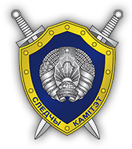
АБИТУРИЕНТУ
2024
Управление
Следственного комитета
по Витебской области

Приглашает юношей, которым в 2024 году исполняется (либо уже исполнилось) 17 лет, имеющих (получающих в 2024 году) общее среднее, профессионально-техническое либо среднее специальное образование для поступления на СЛЕДСТВЕННО – ЭКСПЕРТНЫЙ ФАКУЛЬТЕТ в УО «Академия МВД Республики Беларусь» на специальность «Правоведение» со специализацией «Судебно-прокурорско-следственная деятельность», квалификация «Юрист»
с последующим прохождением службы в подразделениях Следственного комитета Республики Беларусь.
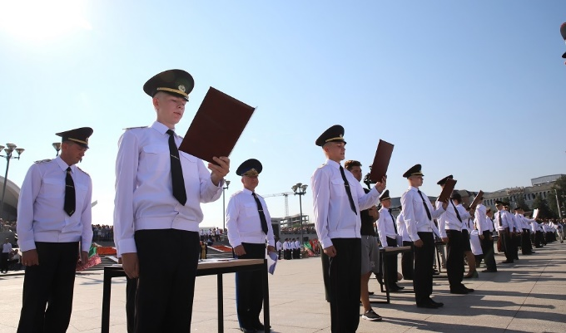
Абитуриенты зачисляются на дневную
форму обучения по результатам:
- среднего балла аттестата;
- ЦЭ и ЦТ по предметам:
- русский(белорусский) язык
- иностранный язык
- обществоведение

Наши преимущества:
- бесплатное высшее юридическое образование;
- полное государственное обеспечение на период обучения;
- гарантированное трудоустройство и достойная оплата труда;
- социальная защита для сотрудников и членов их семей;
- отсутствие необходимости прохождения срочной военной
службы в Вооруженных Силах.
По вопросам поступления
обращаться в Миорский РОСК
адрес: г. Миоры, ул.Дзержинского, 24а,
тел. 8 (02152) 5 19 82, 8 (02152) 5 18 61

